**Гапанович Владысь (Hapanowicz Władyś)**

25 декабря 1811 г – крещение сына Степана (НИАБ 136-13-894, лист 82об, №66/1811-р (ориг)).

**НИАБ 136-13-894:** Лист 82об. **Метрическая запись №66/1811-р (ориг).**

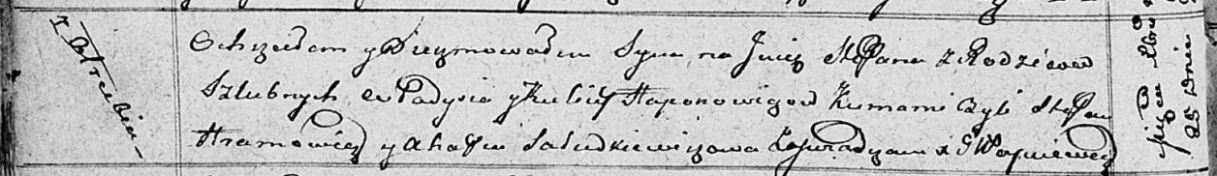

Осовская Покровская церковь. 25 декабря 1811 года. Метрическая запись о крещении.

Haponowicz Stefan – сын родителей с деревни Отруб.

Haponowicz Władyś – отец.

Haponowiczowa Kulina – мать.

Hramowicz Stefan – кум.

Saładkiewiczowa Ahafija – кума.

Woyniewicz Tomasz – ксёндз.